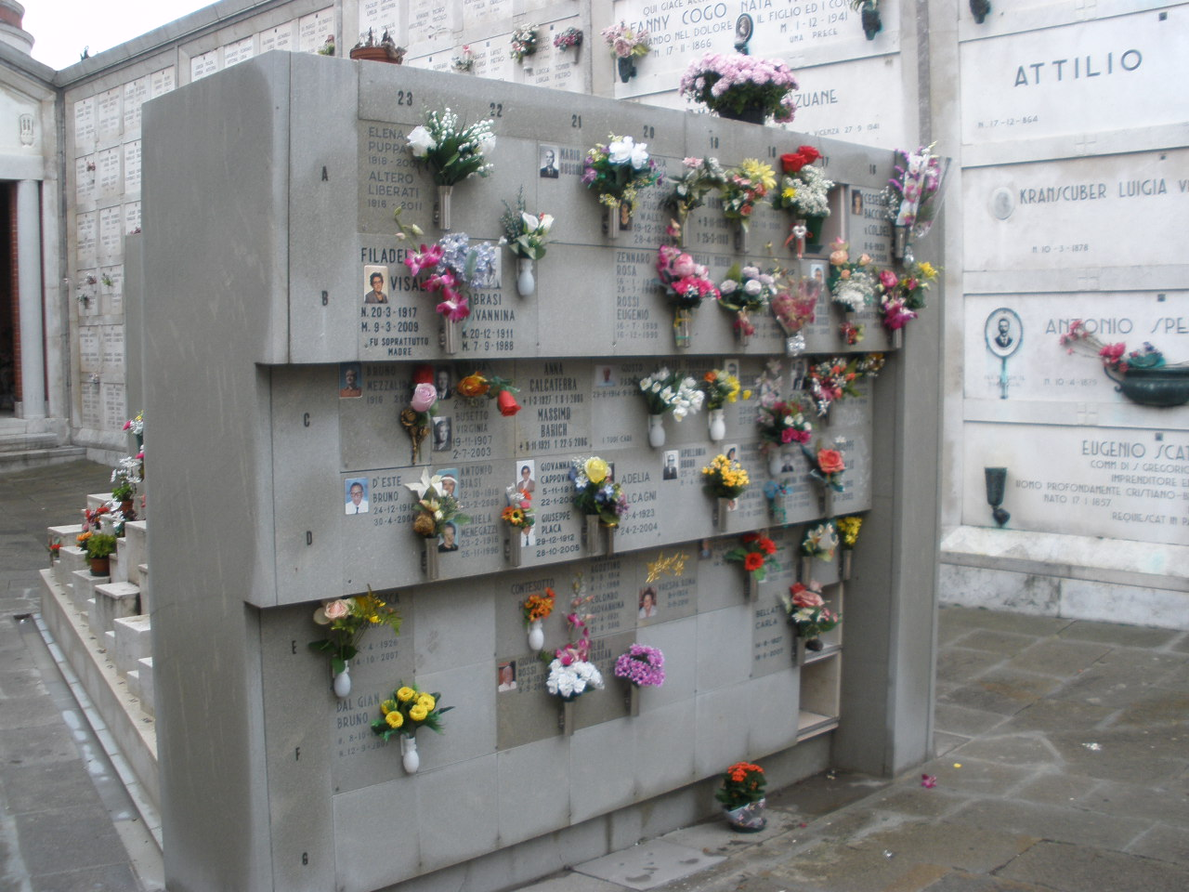
CINERARI IN MARMO GRIGIO REC. XIX – MISERICORDIA
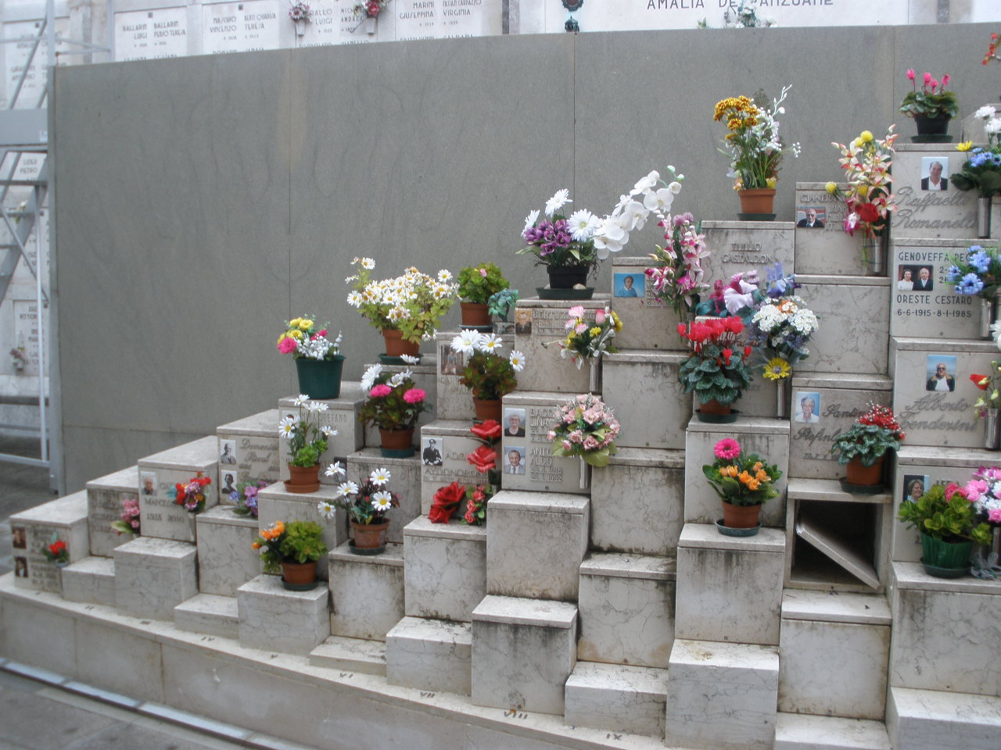
CINERARI A GRADONI IN PIETRA D’ISTRIA – REC. XIX MISERICORDIA

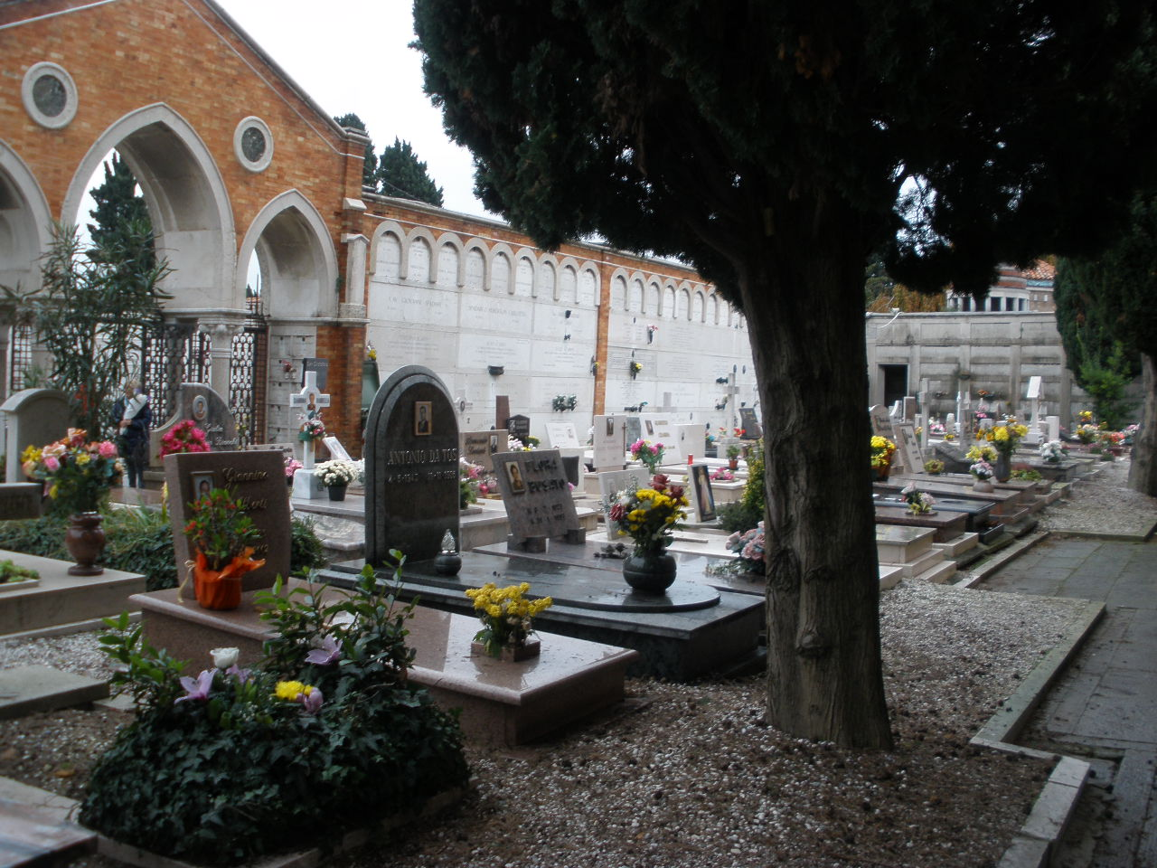
REC. VIII – TERRA MISERICORDIA
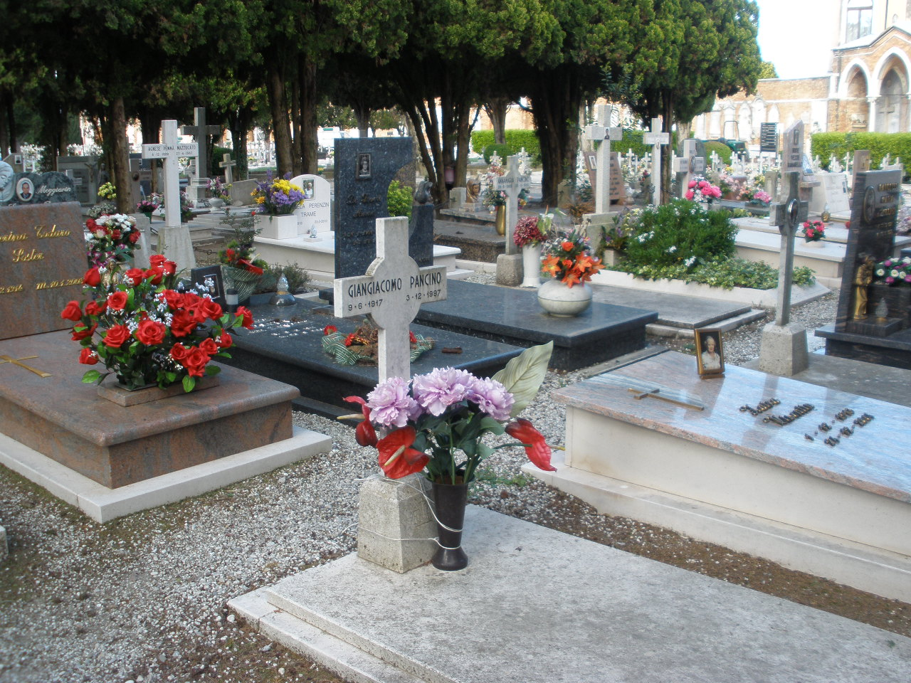
REC. I – MISERICORDIA

CAPPELLA S. CRISTOFORO – MISERICORDIA
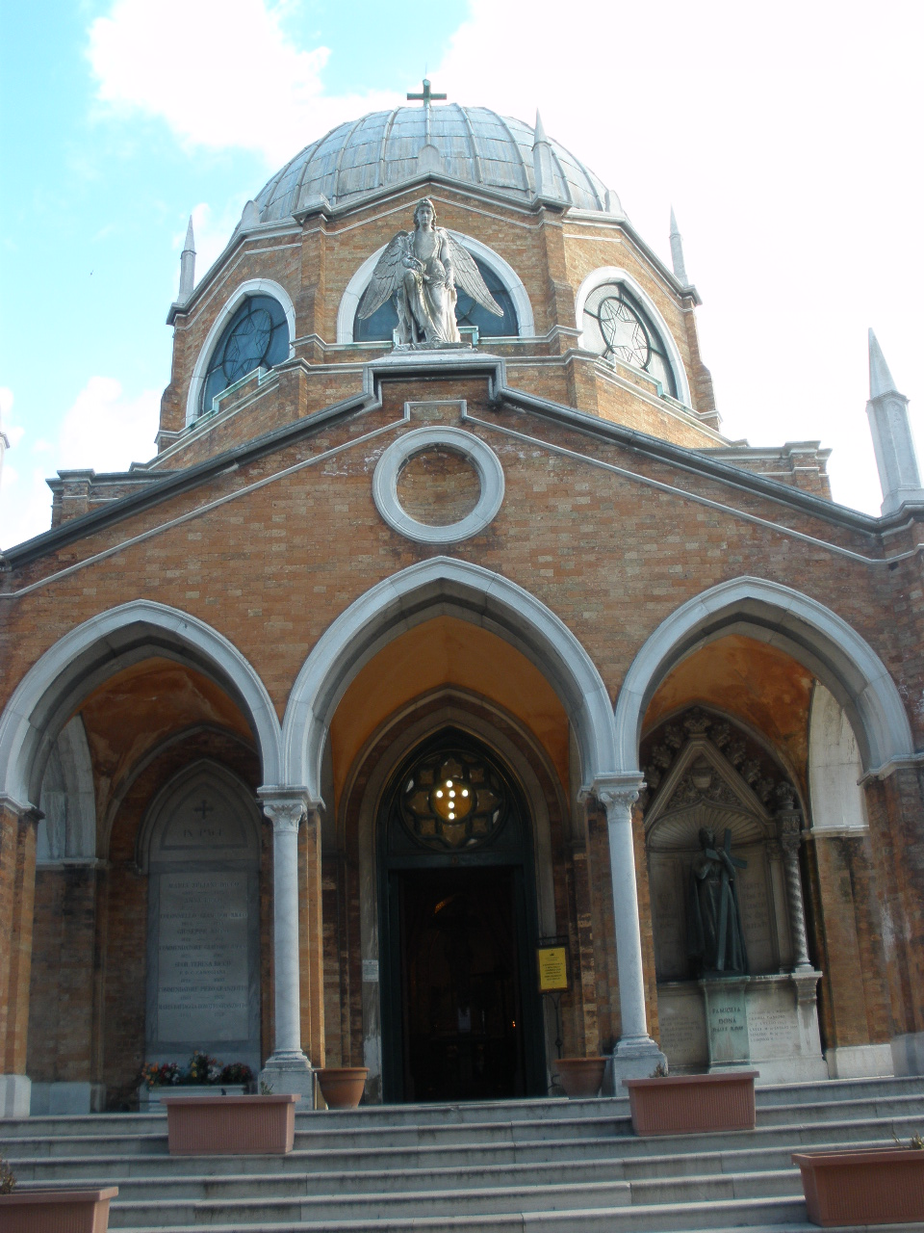

CAMPO C-QUADRATO A - MISERICORDIA
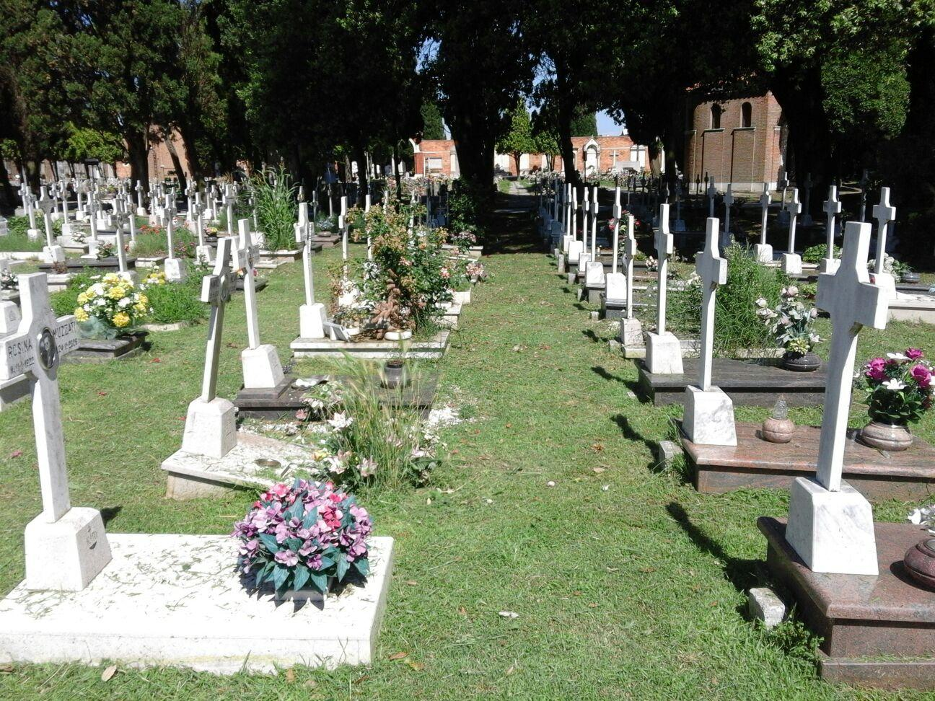

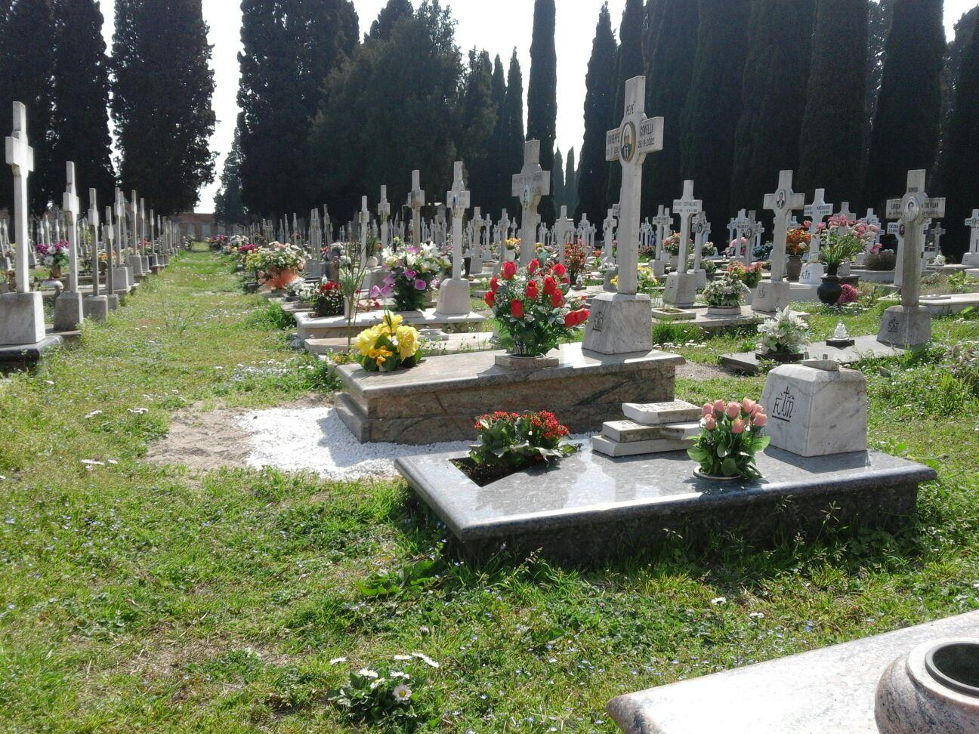
CAMPO Q - MISERICORDIA

